Рогалевский

вестник

№ 5 Периодическое печатное Распространяется От 14 апреля издание администрации среди населения
2020 года. Рогалевского сельсовета. с. Рогалево.

В данном номере газеты публикуются Постановления Администрации Рогалевского сельсовета, информация ГИБДД Ордынского района.

с. Рогалево.

АДМИНИСТРАЦИЯ
РОГАЛЕВСКОГО СЕЛЬСОВЕТА
ОРДЫНСКОГО РАЙОНА НОВОСИБИРСКОЙ ОБЛАСТИ

ПОСТАНОВЛЕНИЕ

От 02.04.2020 г. № 27

Об утверждении списков принятых на учет граждан нуждающихся в жилых помещениях и улучшении жилищных условий

Руководствуясь Жилищным Кодексом Российской Федерации № 188 – ФЗ от 29.12.2004 г. и Законом Новосибирской области № 337- ОЗ от 04.11.2005 г. «Об учете органами местного самоуправления граждан в качестве нуждающихся в жилых помещениях, предоставляемых в Новосибирской области по договорам социального найма»

ПОСТАНОВЛЯЮ:

1.Утвердить списки принятых на учет граждан нуждающихся в жилых помещениях и улучшении жилищных условий по состоянию на 01.04.2020г., согласно Приложению № 1, Приложению № 2, Приложению № 3, Приложению № 4 к настоящему Постановлению.
2.Контроль над исполнением настоящего Постановления возложить на специалиста администрации Рогалевского сельсовета Ордынского района Новосибирской области Дружкову А. В.

И. о. главы Рогалевского сельсовета
Ордынского района
Новосибирской области А.А. Белевич

Приложение № 1
к Постановлению главы
Рогалевского сельсовета
Ордынского района
Новосибирской области
№27 от 02.04.2020 г.

Общий список
принятых на учет граждан нуждающихся в жилых помещениях и улучшении жилищных условий

№ п/п | Ф.И.О. | Количество  членов семьи | Место проживания | Дата постановки на учет | П  Примечание
1 | Маурер Лидия Валерьевна | 2 | с.Рогалево,  ул. Советская 35 | 19.02.2010 г. | Молодая семья (неполная семья, мать одиночка)
2 | Калмыкова Оксана Андреевна | 6 | с.Рогалево,  ул. Советская 80 | 26.12.2011. | Неполная семья, мать одиночка
3 | Семенова Светлана Васильевна | 4 | с.Рогалево, ул. Алтайская 17 кв. 1 | 21.05.12 г г. | Многодетная семья (неполная семья, мать одиночка)
4 | Данилова Светлана Викторовна | 2 | с.Рогалево,  Ул. Алтайская 25 кв. 2 | 01.04.2013 г. | Инвалид 2 группы
5 | Трубицина Елена Ивановна | 2 | с.Рогалево, ул. Советская 16 кв. 2 | 10.09.2014 г. | Молодая семья (неполная семья, мать одиночка)
6 | Шубкина Валентина Геннадьевна | 2 | с.Рогалево, ул. Советская 17 кв. 2 | 02.03.2015 г. | Молодая семья (неполная семья, мать одиночка)
7 | Шавырина Анна Николаевна | 3 | п. Пролетарский, ул. Кирова 21 кв. 1 | 08.06.2016 г. | Молодая семья (неполная семья, мать одиночка)
8 | Петушкова Елена Юрьевна | 4 | с.Рогалево, ул. Алтайская 3 | 21.07.2016 г. | Молодая семья
9 | Переверзева Елена Петровна | 5 | с.Рогалево, ул. Алтайская 13 | 07.02.2017 г. | Молодая семья, многодетная семья

Приложение № 2
к Постановлению главы
Рогалевского сельсовета
Ордынского района
Новосибирской области
№27 от 02.04.2020 г.

Список
многодетных семей принятых на учет в качестве нуждающихся граждан в жилых помещениях и улучшении жилищных условий

№ п/п | Ф.И.О. | Количество  членов семьи | Место проживания | Год постановки на учет | Пр Примечание
1 | Семенова Светлана Васильевна | 4 | с.Рогалево, ул. Алтайская д.17 кв. 1 | 21.05.12 г. | 3 детей
2 | Переверзева Елена Петровна | 5 | с. Рогалево,  ул. Алтайская 13 кв. 1 | 07.02.2017 г. | 3 детей

Приложение № 3
к Постановлению главы
Рогалевского сельсовета
Ордынского района
Новосибирской области
№ 27 от 02.04.2020 г.

Список
инвалидов и семей, имеющих детей инвалидов принятых на учет в качестве нуждающихся граждан в жилых помещениях и улучшении жилищных условий

№ п/п | Ф.И.О. | Количество  членов семьи | Место проживания | Год постановки на учет | Примечание
1 | Данилова Светлана Викторовна | 2 | с.Рогалево,  Ул. Мира д. 23 | 01.04.2013 г. | Инвалид по зрению 2 группы

Приложение № 4
к Постановлению главы
Рогалевского сельсовета
Ордынского района
Новосибирской области
№ 27 от 02.04.2020 г.

Список
молодых семей, принятых на учет в качестве нуждающихся граждан в жилых помещениях и улучшении жилищных условий

№ п/п | Ф.И.О. | Количество  членов семьи | Место проживания | Год постановки на учет | П  Примечание
2 | Маурер Лидия Валерьевна | 2 | с.Рогалево,  ул. Советская 35 | 19.02.2010 г. | Молодая семья (неполная семья, мать одиночка)
3 | Семенова Светлана Васильевна | 4 | с.Рогалево,  ул. Алтайская 17 кв. 1 | 21.05.12 г. | Молодая семья, многодетная семья (неполная семья, мать одиночка)
4 | Трубицина Елена Ивановна | 2 | с.Рогалево, ул. Советская 16 кв. 2 | 10.09.2014 г. | Молодая семья ( неполная семья, мать одиночка)
5 | Шубкина Валентина Геннадьевна | 2 | с.Рогалево, ул. Советская 17 кв. 2 | 02.03.2015 г. | Молодая семья (неполная семья, мать одиночка)
6 | Шавырина Анна Николаевна | 3 | п. Пролетарский, ул. Кирова 21 кв. 1 | 08.06.2016 г. | Молодая семья (неполная семья, мать одиночка)
7 | Петушкова Елена Юрьевна | 4 | с.Рогалево, ул. Алтайская 3 | 21.07.2016 г. | Молодая семья

_________________

АДМИНИСТРАЦИЯ

Рогалевского сельсовета Ордынского района

Новосибирской области

П О С Т А Н О В Л Е Н И Е

13.04.2020 г. № 33

О внесении изменений в Постановление администрации от 13.12.2019 №59 «Об отмене Постановления администрации Рогалевского сельсовета Ордынского района Новосибирской области».

На основании ч. 1, 2, 3 ст. 19, Федерального закона № 131-ФЗ от 06.10.2003 г. «Об общих принципах организации местного самоуправления в Российской Федерации», в соответствии с протестом Прокуратуры Ордынского района № 1-336в-2015 от 10.12.2019 г., экспертного заключения №1535-03-12/9 от 26.03.2020г.

П О С Т А Н О В Л Я Ю:

- В пункте 1 постановления слова «считать утратившим силу» заменить словом «отменить».
- Наименование постановления дополнить словами: «от 01.11.2019 №48 «Об определении вида обязательных работ и объектов на которых они отбываются, а также места отбывания исправительных работ по администрации Рогалевского сельсовета Ордынского района Новосибирской области на 2019 год».
2. Опубликовать данное Постановление в газете «Рогалевский вестник» и на официальном сайте Администрации.
3. Контроль за исполнением данного Постановления оставляю за собой.

И. о. главы Рогалевского сельсовета
Ордынского района Новосибирской области А.А. Белевич

НЕДЕЛЬНАЯ СВОДКА ГИБДД

С 04 по 10 апреля 2020 года на территории района выявлено 107 административных правонарушений в области дорожного движения, 2 водителя управляли транспортными средствами в состоянии опьянения, 4 водителя нарушили правила перевозки детей, 1 водитель допустил выезд на полосу встречного движения, за управлением автомототранспортом без соответствующих документов к административной ответственности привлечено 2 водителя.
Госавтоинспекция призывает участников дорожного движения соблюдать ПДД РФ.

Госавтоинспекция информирует:

Сотрудники Госавтоинспекции Новосибирской области совместно с Администрацией Ордынского и Кочковского районов, Ордынской районной больницей, сотрудниками МО МВД России «Ордынский», специалистами Ордынского АТП и ООО «Новосибирскавтодор» филиал Ордынское ДРСУ присоединились и поддержали социальную кампания #НамНеВсеРавно, направленную на неукоснительное соблюдение ПДД РФ. В рамках данной акции призвали участников дорожного движения быть внимательными и дисциплинированными на дороге, соблюдать скоростной режим и не садиться за управление транспортными средствами в нетрезвом состоянии.
Главный акцент данной кампании направлен на детскую безопасность. Заботиться о детях, показывая им правильный пример не только в жизни, но и на дороге - задача взрослых. Перевозить ребенка в автомобиле пристёгнутым и в детском удерживающем устройстве, пристёгиваясь ремнем безопасности самому - эти простые правила, которые помогут сохранить жизнь!
Задумайтесь над этим, взрослые! Жизнь ваших детей в ваших руках!

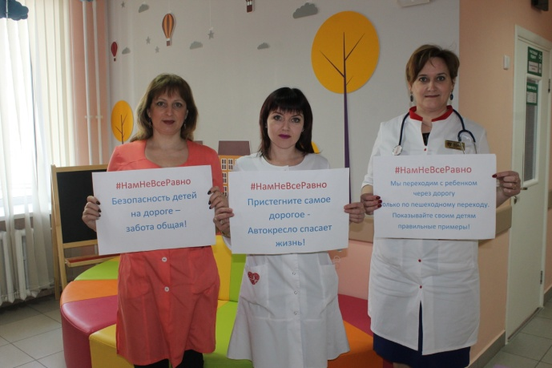
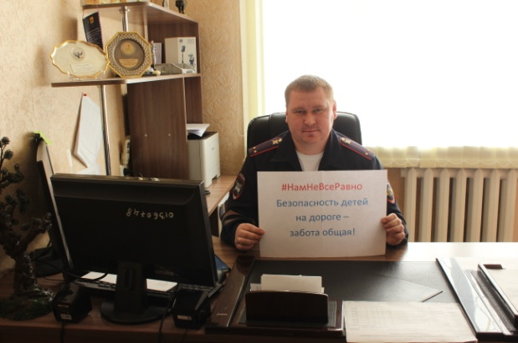

«Рогалевский вестник» Главный редактор:
Периодическое печатное Белевич А.А.
издание № 5, апрель 2020 г. Тираж 30 экз.
Адрес: НСО, Ордынский р-н
с. Рогалево, ул. Школьная, 3 Распространяется
тел/факс 8 (259) 45-048/45-046 бесплатно
Издатель: Администрация
Рогалевского сельсовета

